铜仁市城乡规划勘测设计研究院

2018年招聘简章
铜仁市城乡规划勘测设计研究院是铜仁市城乡规划局下属的副处级事业单位，是一支拥有雄厚技术实力、先进设备和丰富成果资料的设计队伍。目前拥有城乡规划编制乙级、建筑工程设计乙级、风景园林专项设计乙级、工程测绘丙级、工程咨询丙级、市政丙级等资质。主要业务范围是：测绘及测绘咨询、城乡规划、建筑工程设计、风景园林设计、城市设计、市政工程规划及设计、工程咨询、造价咨询、城市规划标准编制、城市规划建设基础研究等。现拟招聘人员数名，具体要求如下：
一、招聘岗位职责及任职要求
（一）行政法务专员/文员：（1人）
岗位职责：
1.协助办公室主任处理日常工作；
2.协助各部门起草、修订及完善单位相关规章制度、合同等文件；
3.负责单位经营管理对内对外活动法律风险把控 。
任职要求：
- 法律相关专业，本科以上学历，2年以上律师所或法务工作经验；需有良好的沟通能力及案件处理能力；（特别优秀者可降低年限要求，择优录取，文员不限制工作经验）；
2.熟悉国家相关法律法规；
3.逻辑思维能力强，具备沟通协调能力和解决问题的能力。
（二）计算机及信息系统维护专员：（1人）
岗位职责：
- 负责计算机硬件、软件的正常运行，保证计算机系统的安全完整；
- 负责局域网系统运行环境的维护,以及计算机系统硬件的安装和调试工作；
- 负责对计算机进行定期检查,发生故障及时解决，确保系统的正常运行，防治计算机病毒和网络安全。
任职要求：
- 本科以上学历，2年以上相关工作经验（特别优秀者可降低年限要求，择优录取）；
- 熟悉和掌握各种计算机软硬件，可独立进行安装、调试及故障排除;
- 精通局域网的维护及网络安全知识，可熟练进行局域网的搭建和网络设备的基本维护和故障处理。
（三）行政/人力资源管理专员/文员：（2人）
岗位职责：
- 协助办公室主任制定人力资源相关管理制度；
- 协助相关部门做好人力资源规划；
- 负责单位人事招聘及配置、负责员工薪酬福利发放等相关工作；
- 协助各部门做好人力资源培训。
任职要求：
1.行政管理或人力资源管理专业，本科以上学历，专员需2年以上相关工作经验，文员为应届毕业生；
2.能独立操作计算机，熟练操作各种办公自动化软件及运用设备能力；
3.具备良好的记忆力以及对时间的分配和沟通协调能力，有较强的保密意识及良好的文字组织和语言表达能力。
（四）主任设计师：（各专业1人）
专业类别：规划、建筑、结构、风景园林、室内设计、道路桥梁
岗位职责：
- 协助上级完成相应专业或产品的技术研究工作；
2.承担一般项目负责人工作；
3.负责小型项目定案和指导工作，承担重大项目主要设计工作。
任职要求：
1.本专业大学本科及以上学历、中级职称。；
2.5年以上本专业设计院工作经验，硕士以上学历可相应降低2年年限要求；
- 熟练运用本职工作所需法律法规、规章制度、工具及软件；
- 有本专业最高注册执业资格的可直接定本级。
- 主管设计师：（各专业1人）
专业类别：规划、建筑、结构、给排水、电力电气、风景园林、室内设计、道路桥梁、工程造价
岗位职责：
- 协助上级项目负责人工作；
- 承担小型项目负责人工作；
- 负责较大项目主创或专业设计和专业控制，参与各级项目设计；
- 带领下一级设计师完成工作，提供技术指导；
任职要求：
1.本专业大学本科及以上学历、中级职称（表现优异者可破格)。
2.3年以上本专业设计院工作经验；
3.熟练运用本职工作所需法律法规、规章制度、工具及软件；
- 设计师
专业类别：其中规划、建筑各2人，结构、风景园林、室内设计、道路桥梁、给排水、电力电气各1人。
岗位职责：
- 协助上级项目负责人；
- 负责一般项目主创或专业设计和专业控制；
- 协助各级项目主创或专业负责人完成项目设计工作；
- 带领下一级设计师完成工作，提供技术指导；
任职要求：
1.本专业大学本科及以上学历、初级职称及以上；
2.2年以上本专业设计院工作经验，硕士研究生可直接按本级录用；
3.熟练运用本职工作所需法律法规、规章制度、工具及软件；
- 助理设计师（各专业1人）
专业类别：规划、建筑、结构、室内设计、道路桥梁
岗位职责：
- 协助以上各级设计师工作；
- 负责一般项目和小型项目主创或主设计工作。
任职要求：
1.本专业大学本科或大专以上学历；
2.1年以上本专业设计院工作经验（试用期表现优异的可破格）；
3.知晓本职工作所需法律法规、规章制度、熟练运用本职工作所需工具及软件。
- 绘图员（应届毕业生）
专业类别：其中规划、建筑各3人，结构、室内设计、给排水、电力电气、道路桥梁各1人。
岗位职责：
协助各级设计师完成绘图制作、图纸整理、装订等工作。
任职要求：
- 本专业大学本科学历；
2.知晓本职工作所需法律法规、规章制度、熟练运用本职工作所需工具及软件。
二、招聘程序
招聘按公开报名、资格审查、笔试、面试、体检、确定聘用等程序进行。
（一）公开报名。采取网络和现场报名两种方式进行。
（二）资格审查。单位办公室人事按照招聘条件和资格进行审查，资格审查贯穿招聘工作全过程。报名人员应聘时提供虚假材料的，伪造、更改有关证件、材料、信息取得应聘资格的，一经查实，即取消资格。
（三）笔试。主要测试相关岗位需要的理论基础知识和工作所需技能。
（四）面试。以笔试、面试成绩综合成绩择优录取。
（五）体检。拟聘人员由单位指定到铜仁市人民医院进行体检，体检费用由本人自理，体检不合格的，不予录用。
（六）确定聘用。资格审查、笔试、面试、体检均合格的人员为拟聘用人选，拟聘用人选按有关规定实行合同化管理，实行试用期制，试用时间3个月，试用期满经考察、考核合格，办理正式聘用手续，签订《聘用劳动合同》，对不胜任的不予聘用。
三、薪酬福利：
1、工资待遇：按照本单位工资福利及人才引进激励政策相关规定执行。本次招聘岗位专业硕士研究生及985工程院校毕业生，一经聘用除享受前述待遇之外，还另享受本院人才引进安家补贴。（具体待遇面谈）
2、福利待遇：国家规定法定节假日工会福利、五险一金、生日福利、餐补、租房补贴、学习培训补贴、职称及执业资格考试补贴、年度体检、带薪假、公休假、加班调休等。
四、工作地点
1,铜仁市万山产业园主楼十二楼，铜仁市城乡规划勘测设计研究院
2,铜仁市德江县，铜仁市城乡规划勘测设计研究院德江分院
两处办公地点可在报名信息表中选择。
五、报名时间、方式及要求
（一）招聘及报名时间
2017年12月7日—2018年1月31日,不定期考试，招满截至。其中（四）（五）（六）（七）（八）项岗位招聘至发布之日起半年内有效。
（二）报名方式
报名人员持报名相关资料在报名时间内（正常工作日每天9：00-18:00）到铜仁市城乡规划勘测设计研究院人事处或者通过邮箱网络方式报名。(地址：铜仁市万山区双创产业园主楼B栋十二楼，联系人：王女士，联系电话：0856-5261367；电子邮箱2010501366@qq.com；邮编：554300；单位网址：http://www.trghsj.com/微信号：trghsj )
（三）报名要求
报名人员在报名时提供以下资料：
1. 《铜仁市城乡规划勘测设计研究院2017年人员招聘报名信息表》一式二份（A4纸打印贴照片）；
2.需提交身份证、毕业证书、学位证书、专业技术职称证书、职业资格证书等有效证件复印件或扫描件电子档及个人简历各一份。
（四）笔试时间、面试时间和地点另行通知。
附件：铜仁市城乡规划勘测设计研究院2017年人员招聘报名信息表.docx

铜仁市城乡规划勘测设计研究院
2017年12月7日

产业园外景

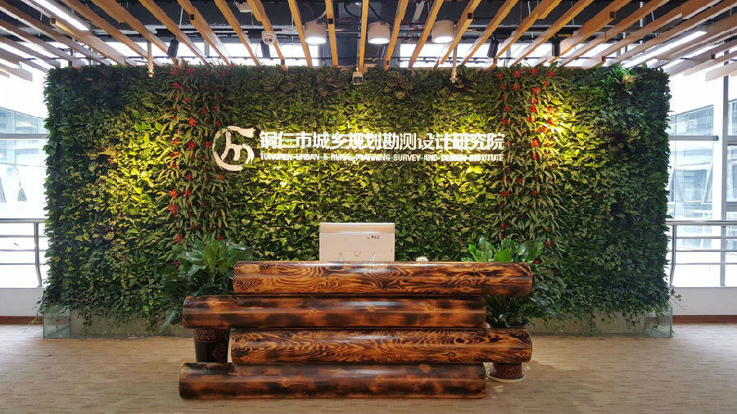

单位前台

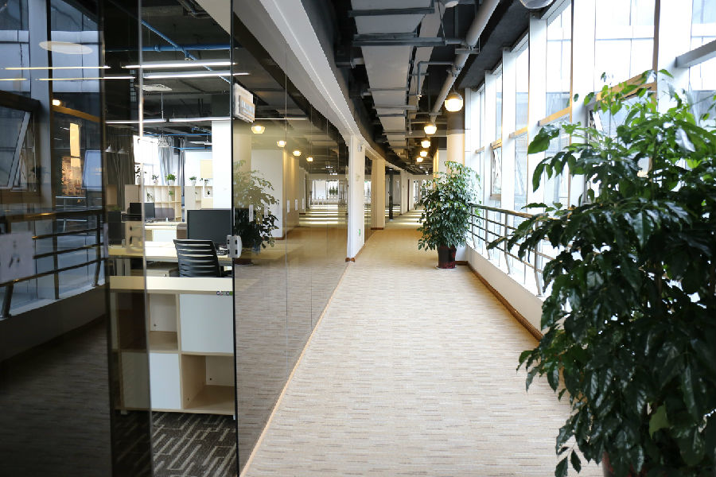
走 廊
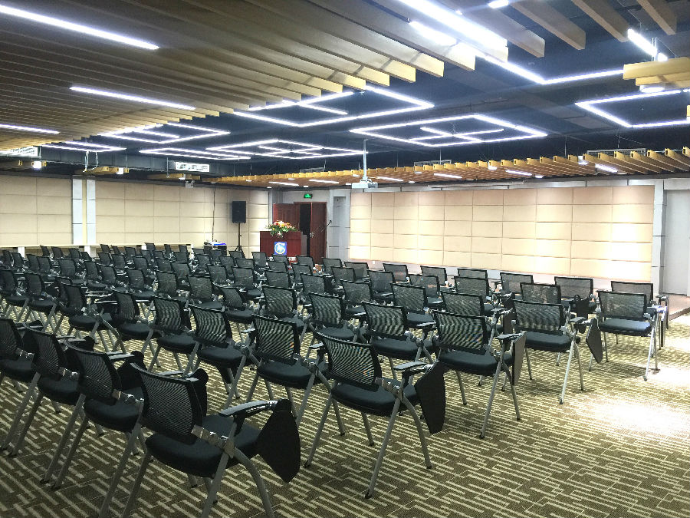
大会议室
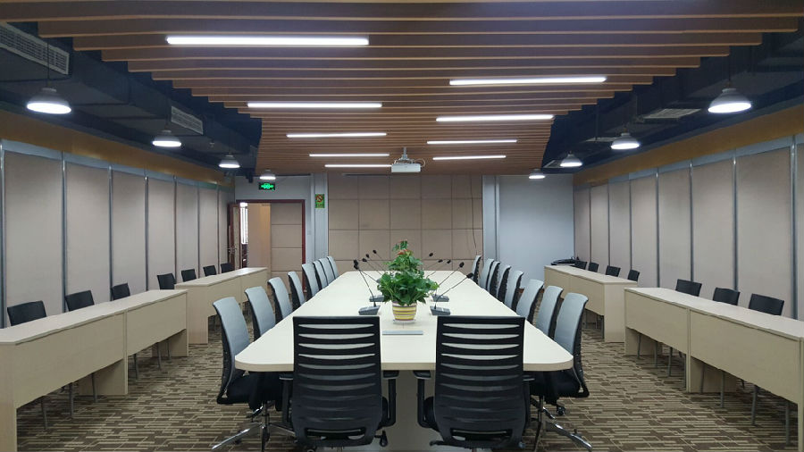
党员活动室（小会议室）
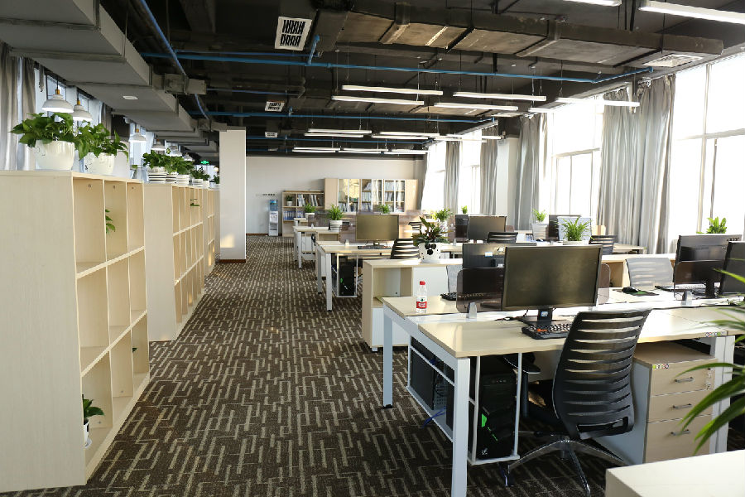
生产科室
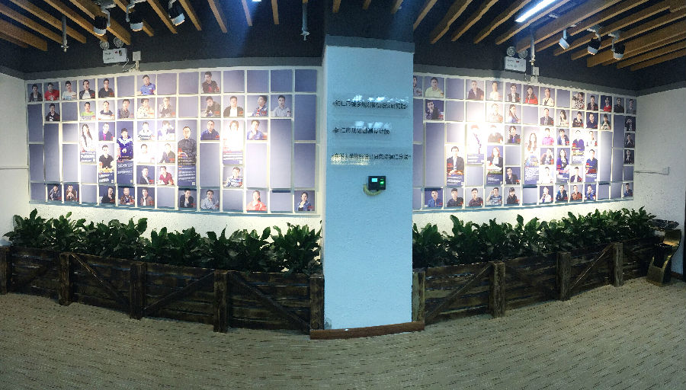
员工形象墙

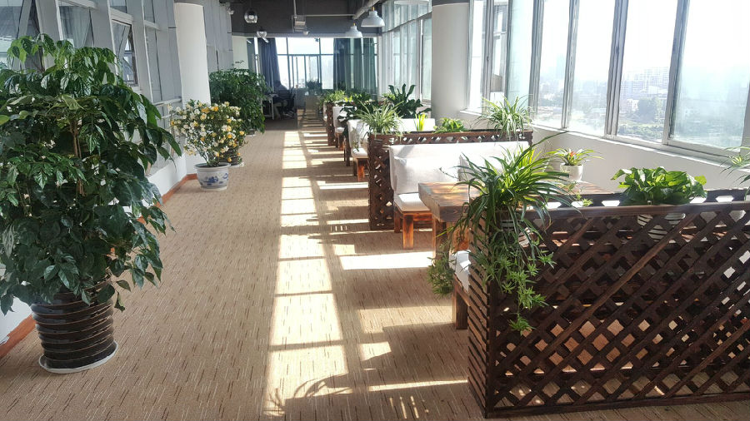
员工休闲区

